Nama: Deni Himawan
NPM: 23312050
Lost and Found
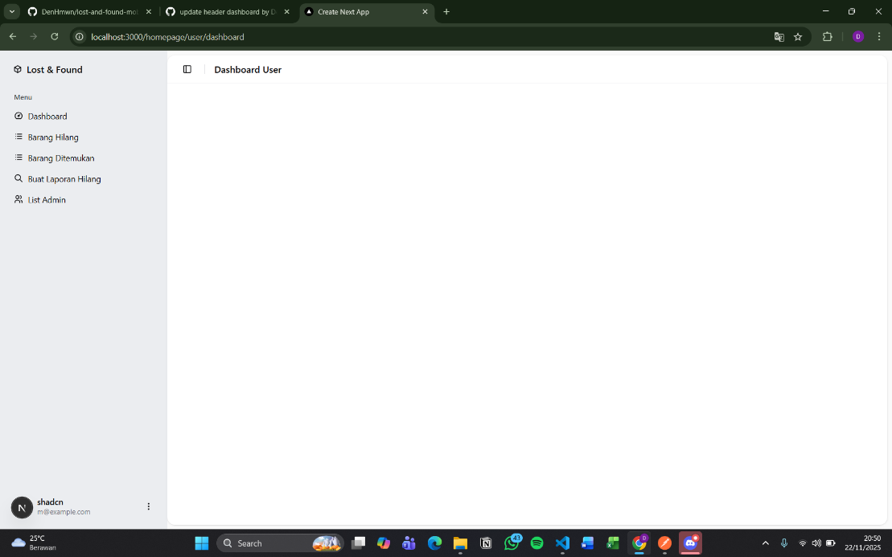
Lost and Found adalah suatu porgram berbasis website untuk pelaporan dan penemuan barang hilang di suatu kampus. Jadi ketika seseorang kehilangan atau menemukan barang, bisa di publish atau di upload menggunakan website lost and found ini, dengan menyebutkan ciri ciri dari barang tersebut dan nanti nya akan tampil di halaman dashboard user, baik itu list kehilangan barang ataupun penemuan barang. Program ini dibuat menggunakan Nextjs yaitu framework dari React, dan untuk frontend dan backend ini tetap menggunakan Nextjs, untuk database nya menggunakan ORM dari prisma.
gambar 1. Halaman Dashboard User
Gambar 1 ini merupakan gambar halaman dashboard user yang progres nya untuk saat ini hanya baru sampai menampilkan template dashboard nya saja.

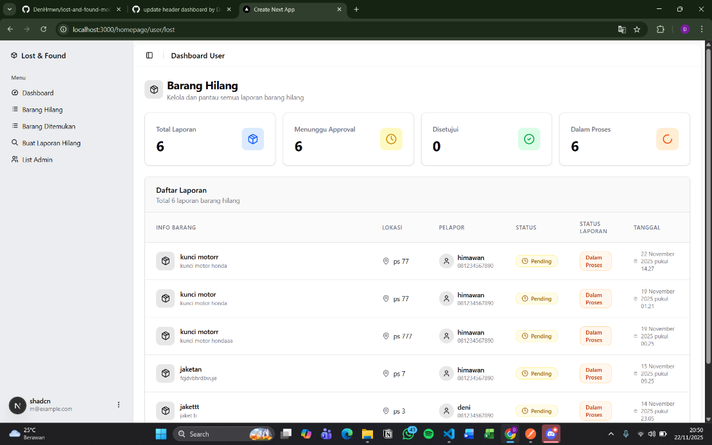
Gambar 2 ini merupakan halaman list barang hilang. Ketika user sudah membuat laporan mengenai barang nya yang hilang, laporan itu akan tampil ke dalam halaman list barang hilang ini. Dan Untuk menarik data dari API nya ini menggunakan Hooks dari React yaitu SWR, dan Fecthing nya menggunakan Axios.
gambar 2. Halaman List Barang Hilang

